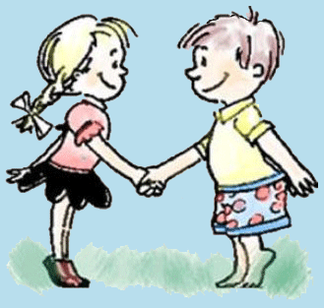
begrüßen
Hallo!
Guten Tag!
Guten Morgen!
Hi!
www.eegitimim.com
Guten Abend!nd!
Grüß Gott!
Wie heißt du / Wie ist dein Name? Ich heiße……… / Mein Name ist………
Wie geht es dir? Mir geht es gut / nicht gut / so lala.
Woher kommst du? Ich komme aus ………
Wie alt bist du? Ich bin ……… Jahre alt

verabschieden
Grüß Gott!
Auf Wiedersehen!
Baba!

Gute Nacht!
Bis bald!

Tschüss!
Ciao!

